沥青信息周刊（2016年第12期）

一、 沥青产业链行情 1
二、 沥青商品情报 2
1、 沥青价格走势 2
2、 沥青月涨跌图 2
3、 沥青情报 3
三、 上游商品情报 4
1、 原油商品情报 4
四、 下游商品情报 8
1、 活性炭商品情报 8

沥青产业链行情
商品 | 初价格 | 末价格 | 涨跌
原油 | 40.39 | 41.54 | 2.85%
沥青 | 1801.71 | 1809.00 | 0.40%
活性炭 | 11175.00 | 11175.00 | 0.00%
煤焦油 | 1390.91 | 1387.00 | -0.28%

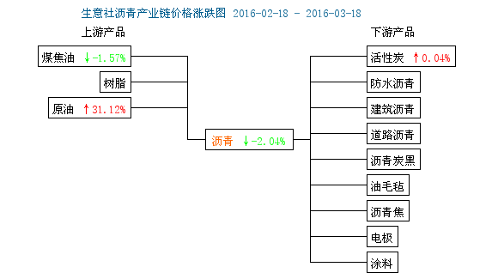

沥青商品情报

沥青价格走势
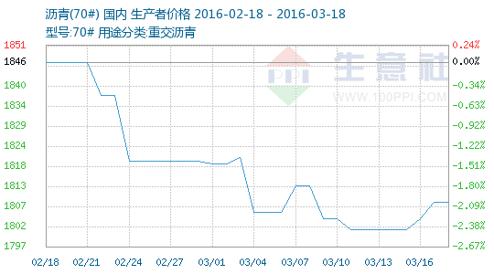

沥青月涨跌图
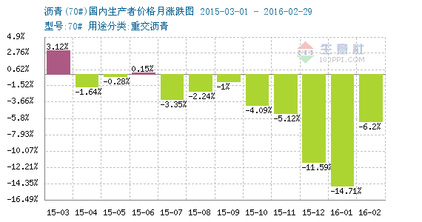

沥青情报
●伊朗油长：伊朗原油产量达到每日400万桶后才会考虑冻产
据伊朗通讯社ISNA上周日(3月13日)报导，伊朗石油部长尚甘尼(Bijan Zanganeh)表示，伊朗的原油日产量达到400万桶之后，将参与关于冻结产量的谈判。

●原油进口量上涨 国内油田减产
油价的长期低位导致国内油田生产大面积亏损，进而选择关停低效、高成本的油田，以降本增效。除非国内有大型油田勘探发现，或者国际油价迅速反弹并维持高位，国内的原油产量恐怕将长期下滑。

●加快推进我国原油期货市场建设
从110美元/桶到35美元/桶，国际油价“断崖式”的下跌，让整个石油行业全面进入“寒冬期”。全国人大代表、中国石化集团胜利石油管理局局长、胜利油田分公司总经理孙焕泉建议，应利用当前油价低迷的时机，加快推进我国原油期货市场建设，增强我国对国际原油市场的影响力，降低油价波动带来的风险，保障国家能源安全。

●俄罗斯原油储量正走向枯竭 能源部发警告
俄罗斯原油产量将在2035年前不可避免地下滑，来自俄能源部的警告振聋发聩。

●同意冻产前 沙特创下十个月来最高原油出口水平
同意冻产前沙特创下十个月来最高原油出口水平

●EIA周报：美国上周原油库存连续第五周创新高 油品库存减少
美国能源信息署(EIA)周三(3月16日)公布最新的库存数据显示，截至3月11日当周，美国上周原油库存连续第五周创下纪录新高，尽管精炼油和汽油库存下降，且进口减少。而之前公布的美国石油学会(API)数据显示原油库存增加149.7万桶。

上游商品情报

原油商品情报
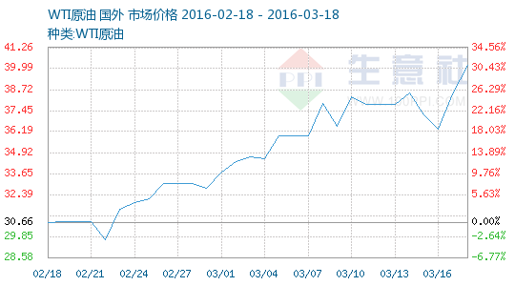

●伊朗油长：伊朗原油产量达到每日400万桶后才会考虑冻产
据伊朗通讯社ISNA上周日(3月13日)报导，伊朗石油部长尚甘尼(Bijan Zanganeh)表示，伊朗的原油日产量达到400万桶之后，将参与关于冻结产量的谈判。

●原油进口量上涨 国内油田减产
油价的长期低位导致国内油田生产大面积亏损，进而选择关停低效、高成本的油田，以降本增效。除非国内有大型油田勘探发现，或者国际油价迅速反弹并维持高位，国内的原油产量恐怕将长期下滑。

●加快推进我国原油期货市场建设
从110美元/桶到35美元/桶，国际油价“断崖式”的下跌，让整个石油行业全面进入“寒冬期”。全国人大代表、中国石化集团胜利石油管理局局长、胜利油田分公司总经理孙焕泉建议，应利用当前油价低迷的时机，加快推进我国原油期货市场建设，增强我国对国际原油市场的影响力，降低油价波动带来的风险，保障国家能源安全。

●俄罗斯原油储量正走向枯竭 能源部发警告
俄罗斯原油产量将在2035年前不可避免地下滑，来自俄能源部的警告振聋发聩。

●欧佩克下调2016年自产原油需求预期
北京时间15日凌晨CNBC称，欧佩克周一（3月14日）下调了2016年全球市场对其成员国生产的原油的需求预期，将2016年全年的需求预期下调了10万桶/日，略低于该组织在2月作出的预期。

●原油收盘：美联储决议前市场避险情绪回升 油价再度收跌
美国WTI原油4月期货周二(3月15日)收跌0.84美元，或2.26%，报36.34美元/桶。布伦特原油5月期货周二收跌0.79美元，或2.00%，报38.74美元/桶。因近期涨势遭遇到40美元/桶上方的强劲阻力，同时市场对美国原油库存压力的担忧持续上升，油价15日重启跌势，此外，美联储会议决议前投资者愈加谨慎也抑制了油价的上行动能。美国WTI原油期货价格盘中最低触及35.97美元/桶，布伦特原油期货价格盘中最低触及38.33美元/桶。

●利空隐患牵绊 原油续涨受阻
上周四（3月10日），欧洲央行意外降息并扩大量化宽松规模提振了全球股市和商品期市的乐观情绪。在短期偏宽松的流动性背景下，纽约原油期价于本周二（3月15日）被推升至39美元/桶上方。然而，在油市看似积极乐观的表象之下，却也隐藏着利空隐患。美国商品库存高企以及产油国冻结产量协议能否顺利实施或成为羁绊后市原油续涨的风险点，油价反弹之路难以一帆风顺。

●原油收盘：油价延续3月14日跌势 市场忧虑原油库存继续增加
美国NYMEX 4月原油期货价格周二(3月15日)收盘下跌0.84美元，跌幅2.26%，报36.34美元/桶，油价延续周一(3月14日)的跌势，因升至每桶40美元之上后市场难以突破上方技术性阻力，且市场仍担心，尽管产量下降，美国原油库存仍在增加。

●API：美国上周（3.7-3.11）原油库存上升150万桶
美国石油协会(API)周二（3月15日）发布报告显示，美国3月11日当周的原油库存上升150万桶，美国能源信息署(EIA)的数据将于17日公布。普氏能源资讯(Platts)调查的分析师预计原油库存增加270万桶。纽约商品交易所四月原油期货价格在电子交易中报每桶36.70美元，高于36.34美元的收盘价。

●油价企稳 但美国页岩油恐难轻易增产
近期油价渐有企稳迹象，布伦特原油期货5月主力合约甚至一度升至41.46美元/桶的高位，很多投资者担心油价的企稳将导致美国页岩油产量激增；但最新消息表明，这些担忧可能是多余的；由于资金困难等原因，美国页岩油生产商实际上可能并不能快速提升产量。

●美国页岩气加剧了天然气价格下跌
美国页岩气勘探促使全球天然气价格跌至20年来的最低点，下跌趋势仍在继续。当前全球变暖的情况下，美国超速生产页岩气加剧了天然气市场的供过于求的局面。目前，天然气储量已经可以满足2017年市场的需求。近日天然气4月期货每百万英热单位以1.64美元收盘，达到了自1999年以来的2月下旬期货最低值。普氏能源分析师Thad Walker表示：“美国东北市场是过去五年中页岩气开发的主要产区，现在东北地区成为冬季市场增长的主力，也是造成目前价格新低的主要原因。”他还表示：“在过去十年中，美国一直进口天然气来满足市场需求，但是美国本国页岩气的勘探打破市场平衡，使得天然气市场供过于求”。

●同意冻产前 沙特创下十个月来最高原油出口水平
同意冻产前沙特创下十个月来最高原油出口水平

●EIA周报：美国上周原油库存连续第五周创新高 油品库存减少
美国能源信息署(EIA)周三(3月16日)公布最新的库存数据显示，截至3月11日当周，美国上周原油库存连续第五周创下纪录新高，尽管精炼油和汽油库存下降，且进口减少。而之前公布的美国石油学会(API)数据显示原油库存增加149.7万桶。

下游商品情报

活性炭商品情报
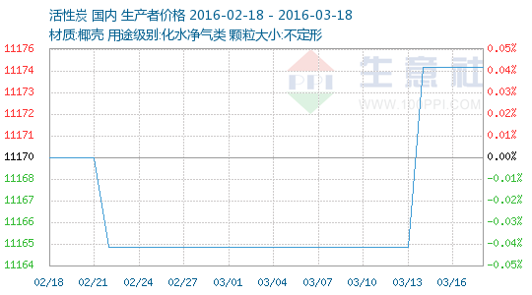

●北京周边7省区出台大气污染防治方案

●发改委：“十二五”节能环保产业年均增速超20%

●北京市水务局：将落实最严格的水资源管理制度

●水处理行业3月上半月项目汇总

●中国加大环保政策力度 企业活动将迎来偌大考验

●十三五水处理行业迎发展机遇 细分市场大门将打开

